Инструкция Пользователя

Для регистрации на портале Закупок ТОО "Integra Construction KZ" необходимо перейти на сайт компании https://inconkz.com.

Далее необходимо нажать на «Закупки»

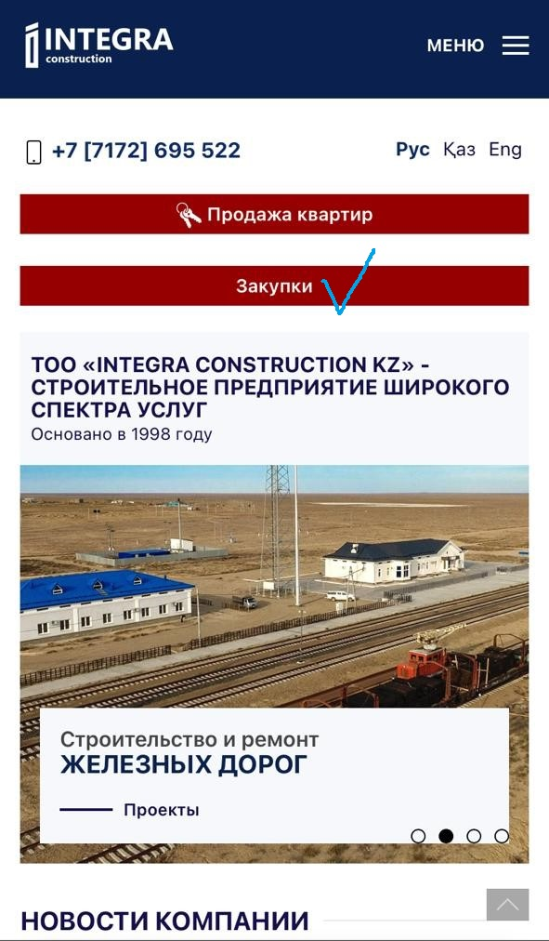
Далее Вы попадаета на сам портал Закупки https://portal.inconkz.com/purchases, с нижеследующим интерфейсом:
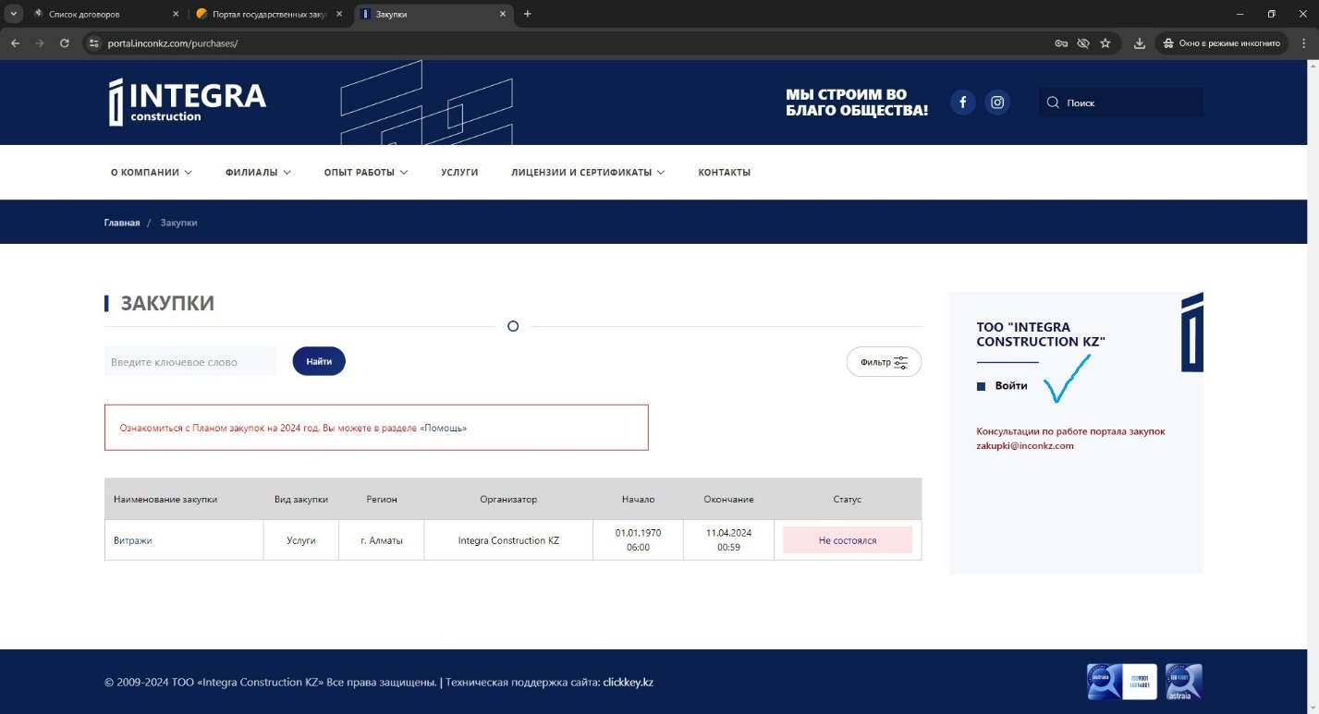
Нажимаете кнопку «Войти».
Тут Вам всплывает справа сбоку панель «Авторизация».
Нажимаете кнопку «Регистрация»
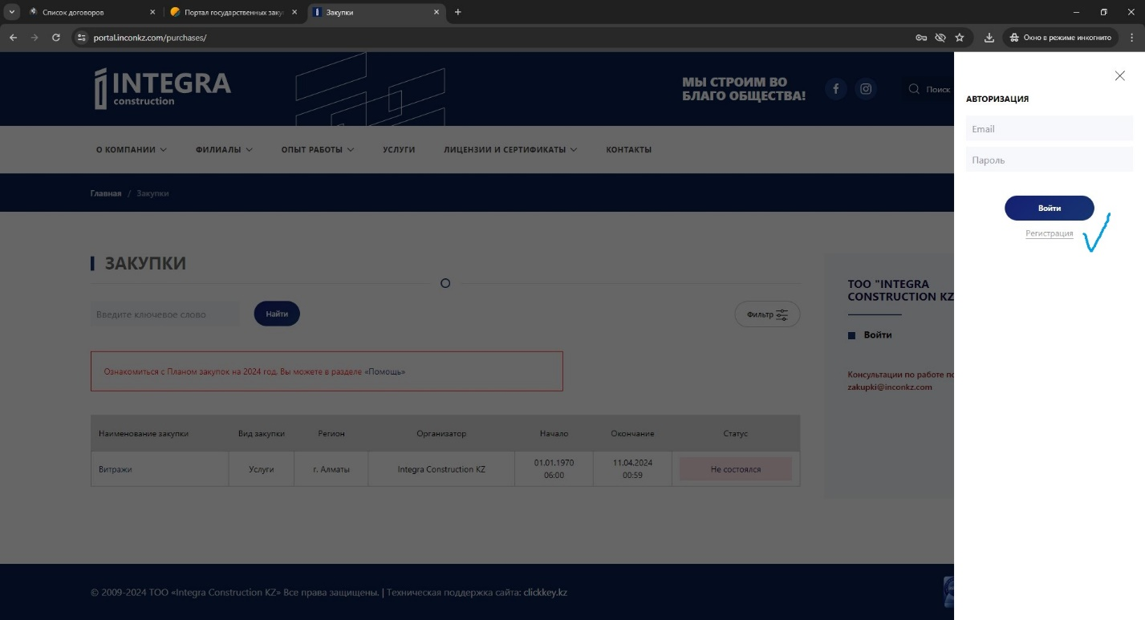
Вам откроется раздел «Регистрация»
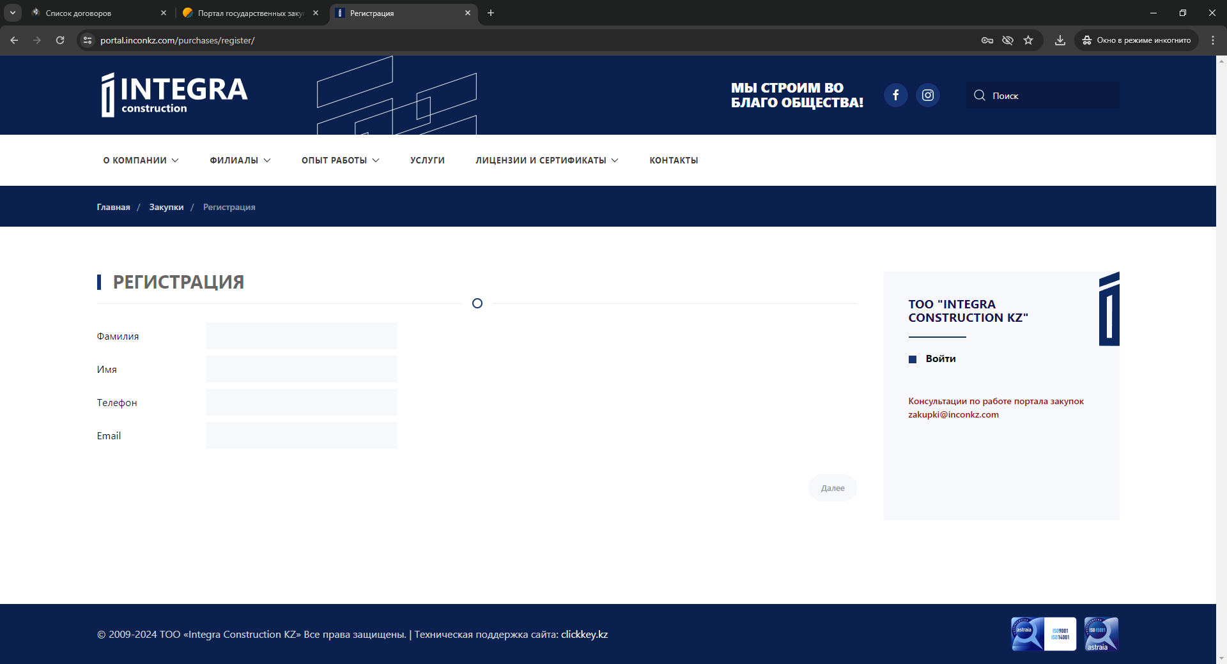

Необходимо заполнить данные Первого руководителя.
Все данные обязательны к заполнению.
ВНИМАНИЕ! Указанная электронная почта при регистрации в последующем будет являться Вашим логином для дальнейшей работы на портале закупок.
Также на указанную электронную почту будут приходит все уведомления касательно закупок.
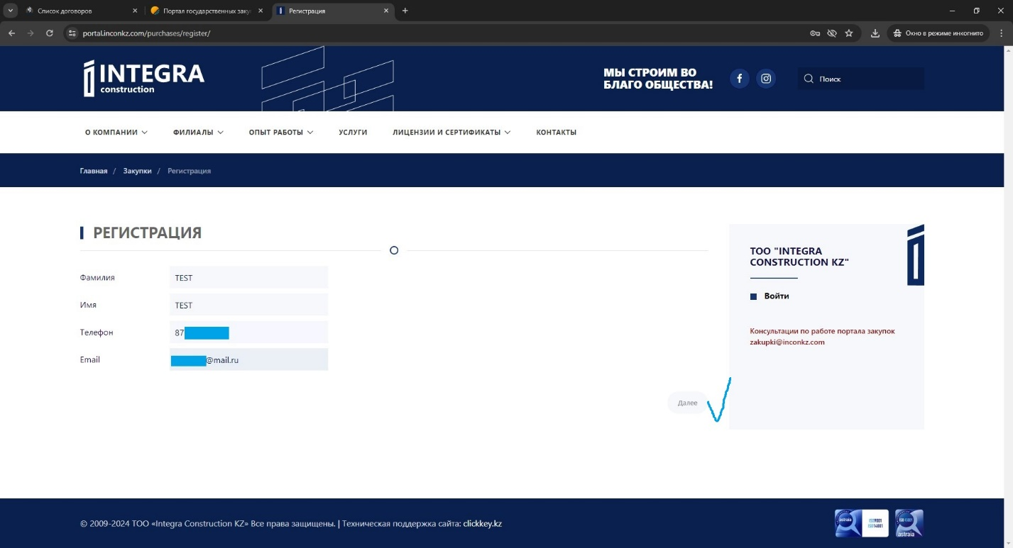
После заполнения всех полей, нажимаете кнопку Далее.
Попадаете на следующий шаг заполнения данных Поставщика/Подрядчика.
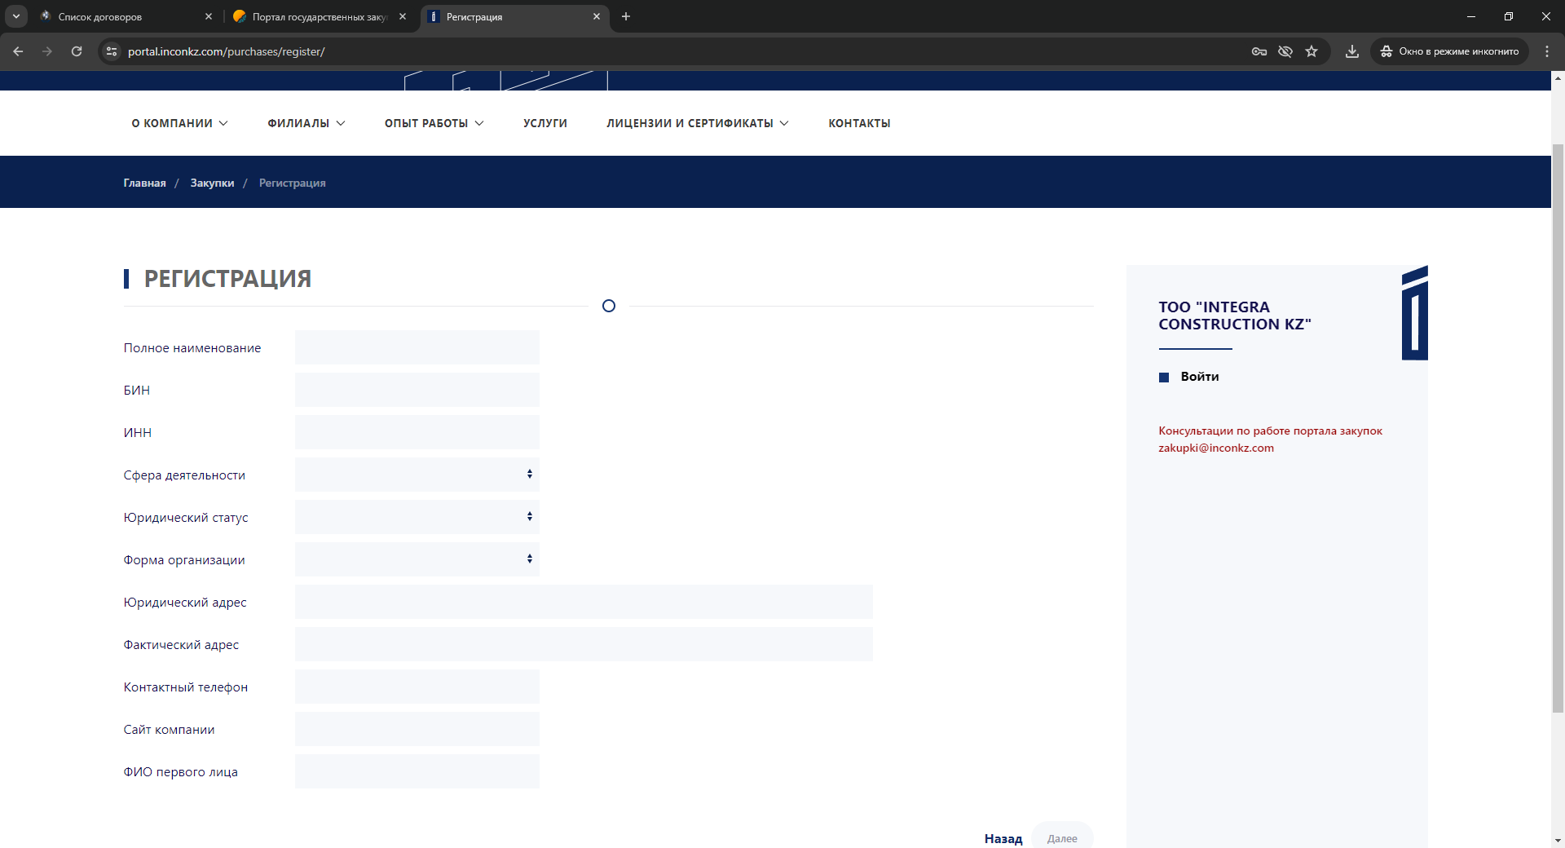
Также все поля к заполнению обязательны.
ИНН только к заполнению Поставщиков/Подрядчиков нерезидентов.
Резиденты могут оставлять строку ИНН пустым, либо прописать БИН (для АО и ТОО), ИИН (для ИП)
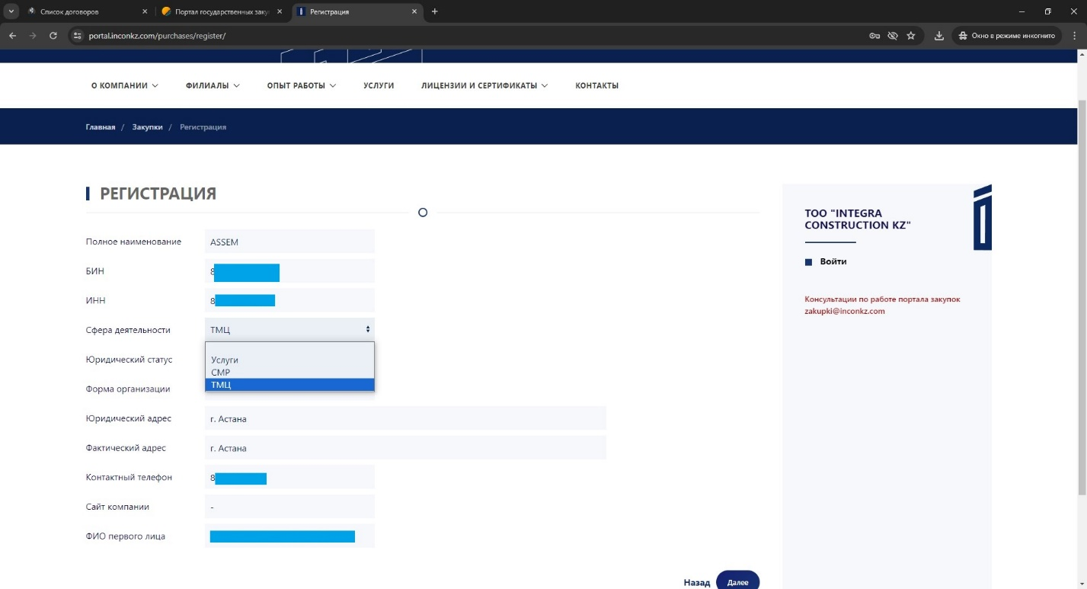
Сферу деятельности выбираете из раскрывающегося списка по Вашей деятельности
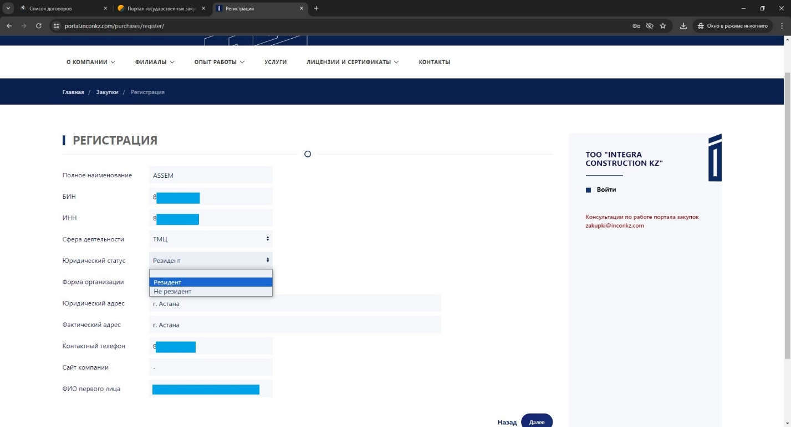
Юридический статус также выбирается из раскрывающегося списка
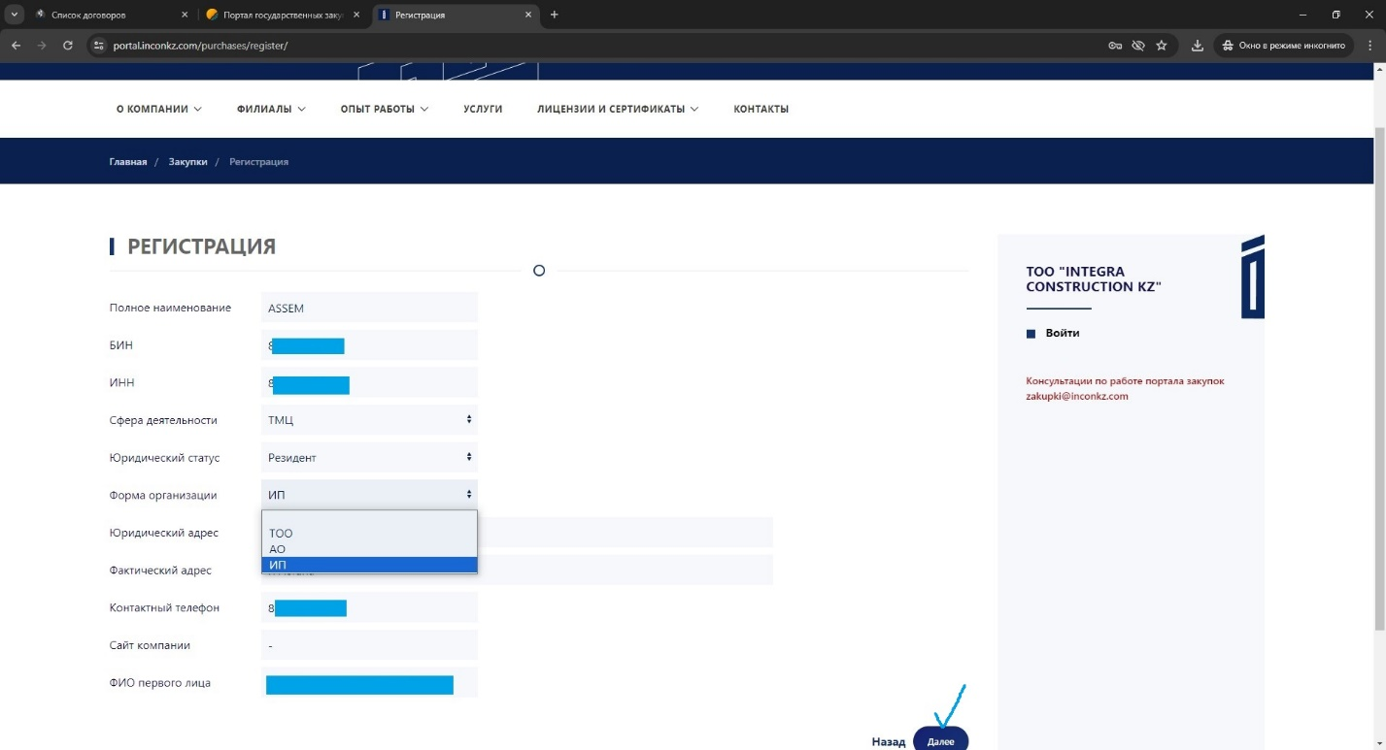
Форма организации выбираете из раскрывающегося списка в согласно Вашим данным компании.
После заполнения всех полей, нажмите кнопку «Далее».

Попадаете на следующий шаг крепления запрашиваемых документов.
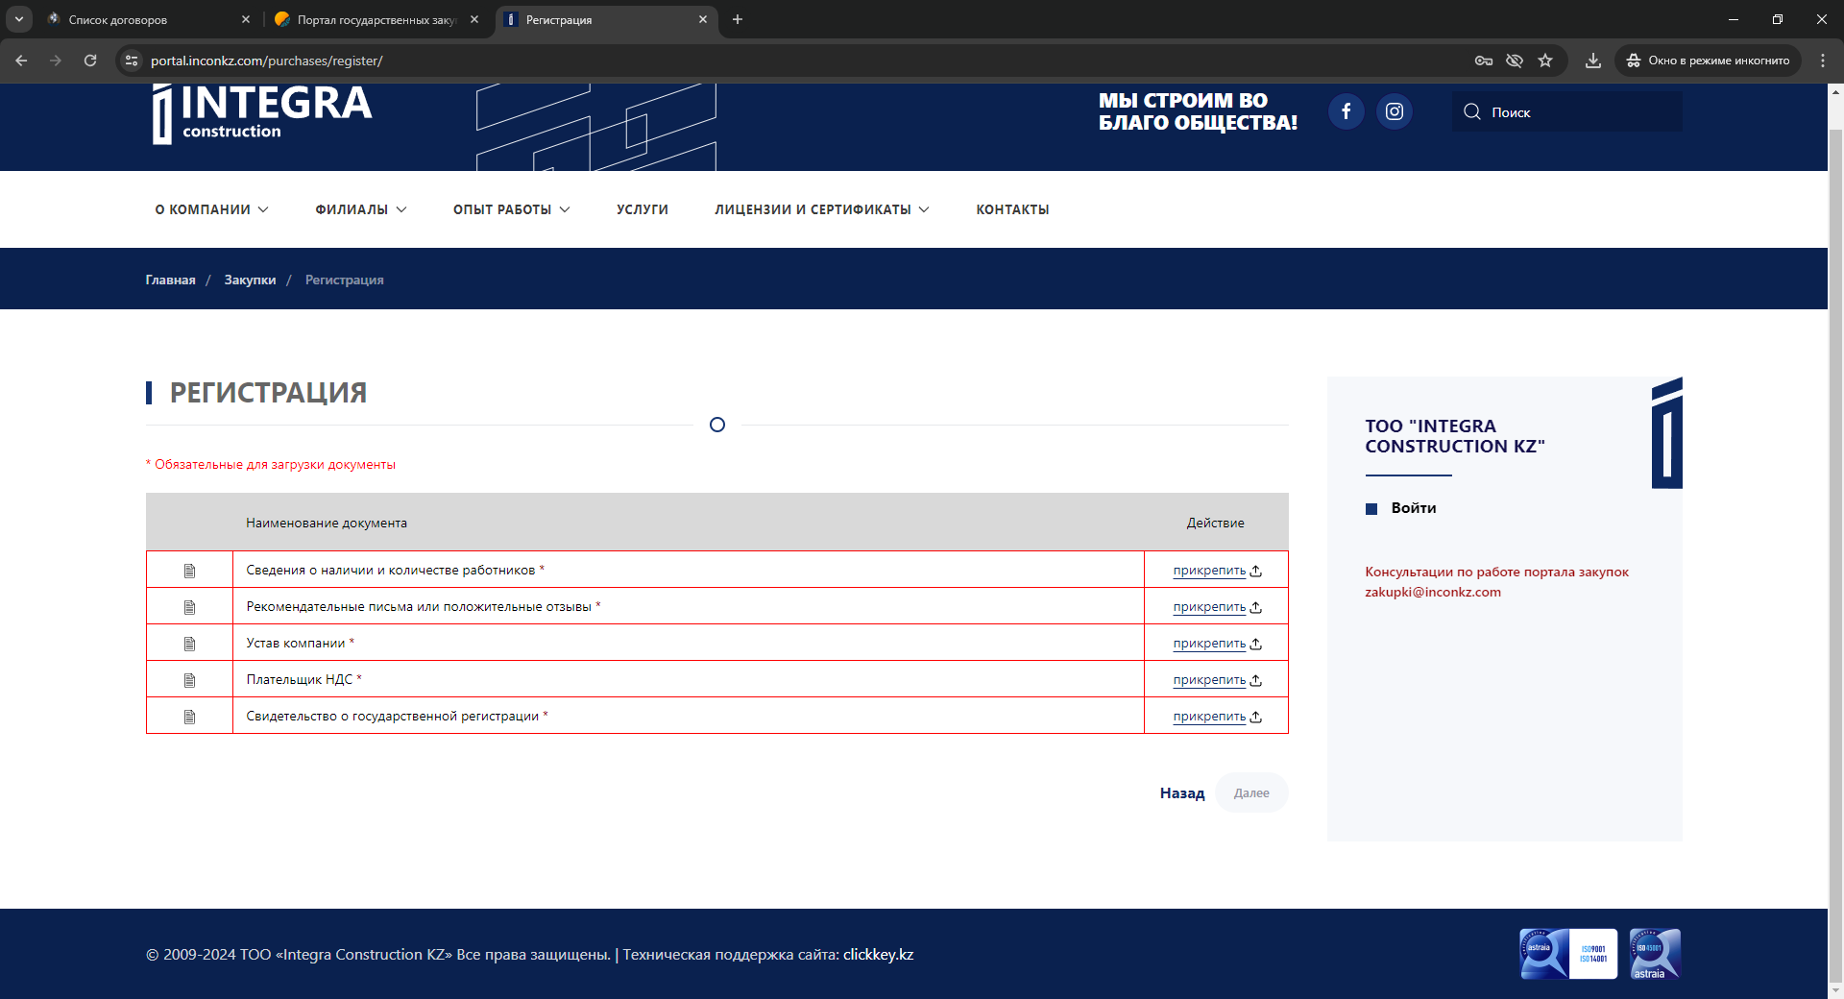
Согласно наименованию документов прикрепляете соответствующие документы нажимаю кнопку «прикрепить».
После загрузки всех документов, нажмите кнопку «Далее»
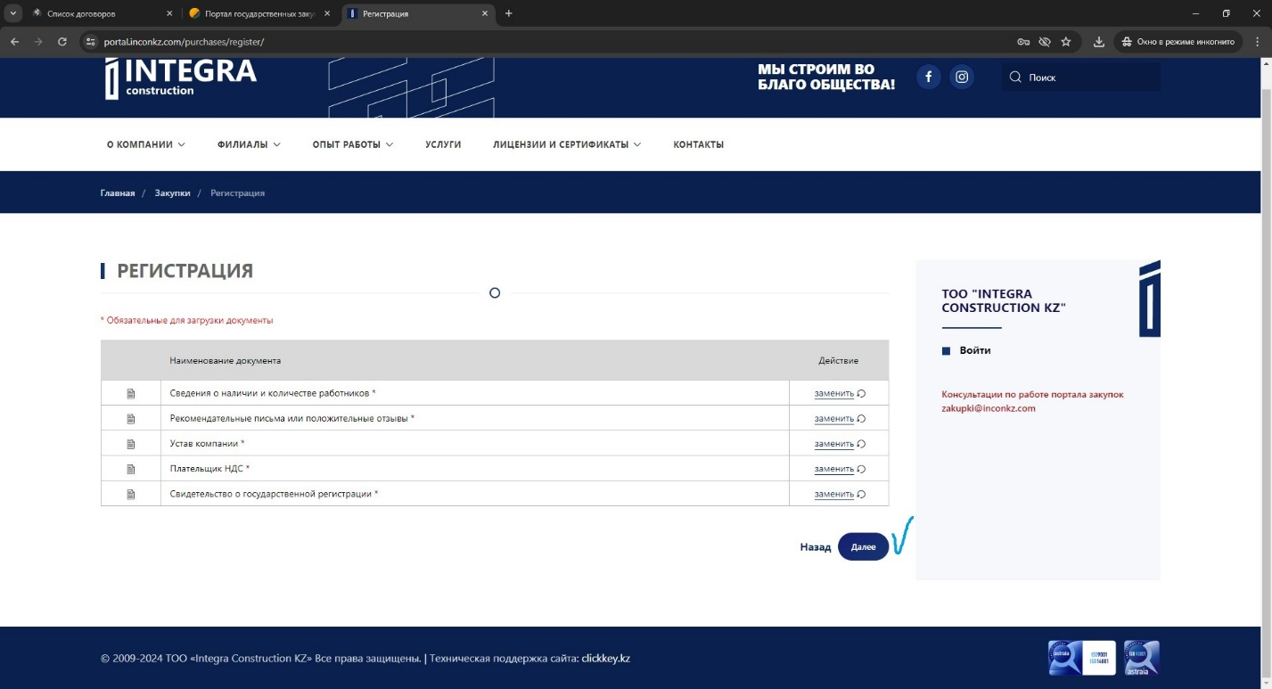
Вам откроется последний шаг регистрации Вашей компании, с текстом как показано на нижеследующем скрин-шоте
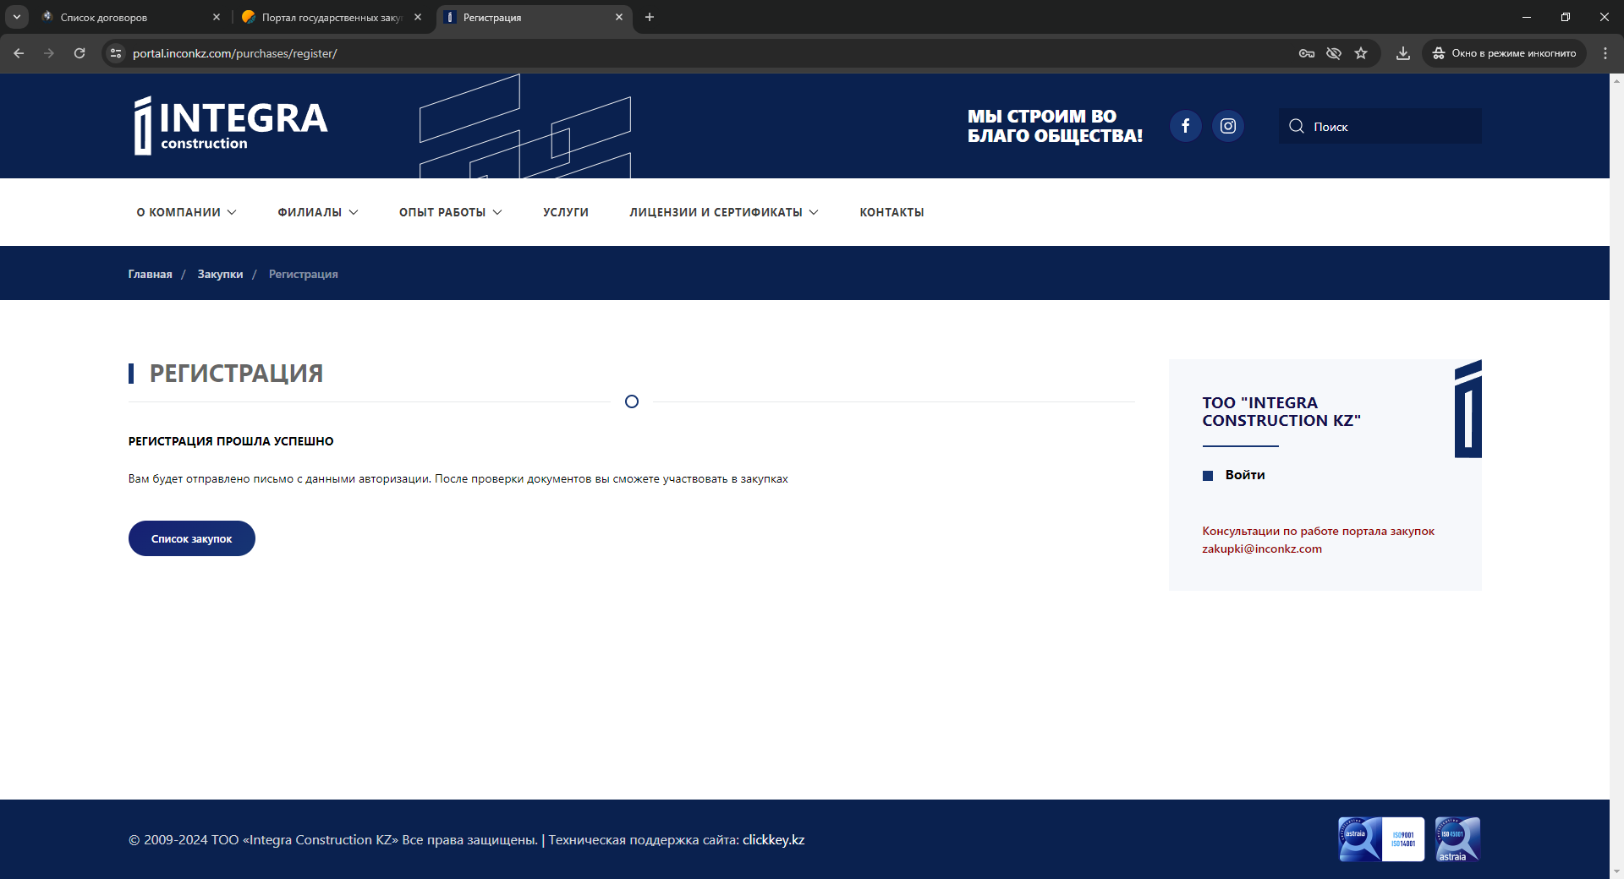
После того как Ваши документы пройдут проверку, Вы сможете участвовать в закупках.

По всем возникающим вопросам можете обращаться по электронной почте: zakupki@inconkz.com

Мы всегда рады видеть Вас в лице наших партнеров​ ТОО "Integra Construction KZ"!

